**自动播放脚本2.0**

**访问:** <http://htmlpreview.github.io/?https://github.com/jachin575/autoplay/blob/master/autoPlay2.0.html>

**(不定时修复/更新版本)**

**2.拖动 “自动播放2.0” 到收藏夹**

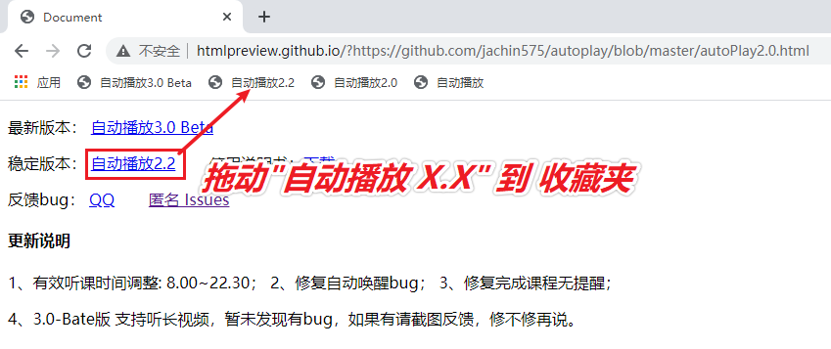

**3.使用当前浏览器登录**<https://gdccs.zhixueyun.com/> **网站**

**账号: 身份证**

**密码: YDrc020!#? (此为默认密码)**

**(网站提示当前用户太多, 继续登录直到登录上为止)**

**4.** **登录成功左上角点击”广州员工能力提升专项培训”**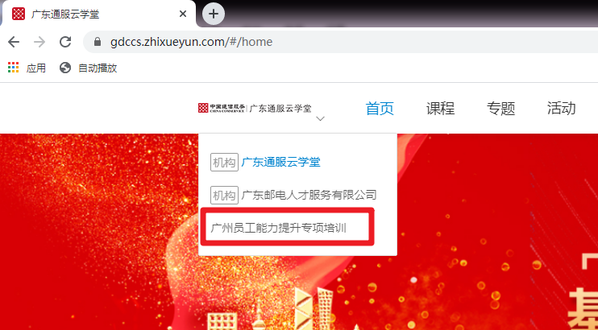

**5. 随便选一个进入**

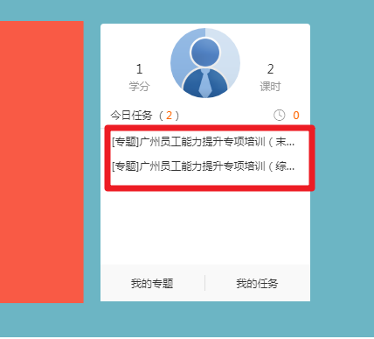

**6. 在当前页面 点击刚刚放在收藏夹的 “自动播放” 即可**

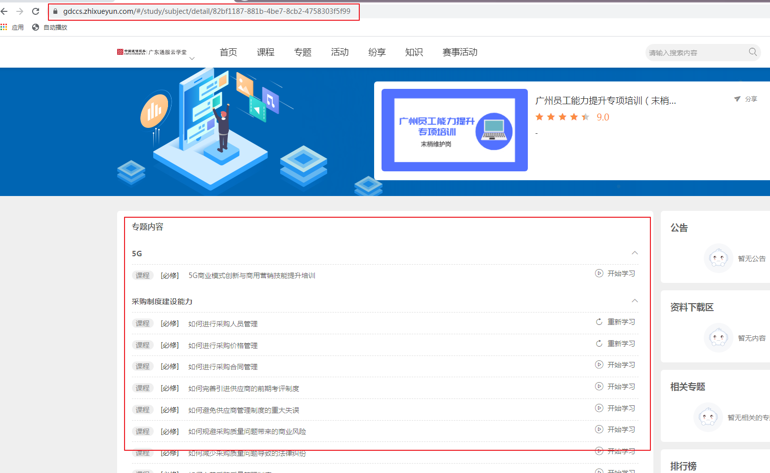

**运行时状态如下:**

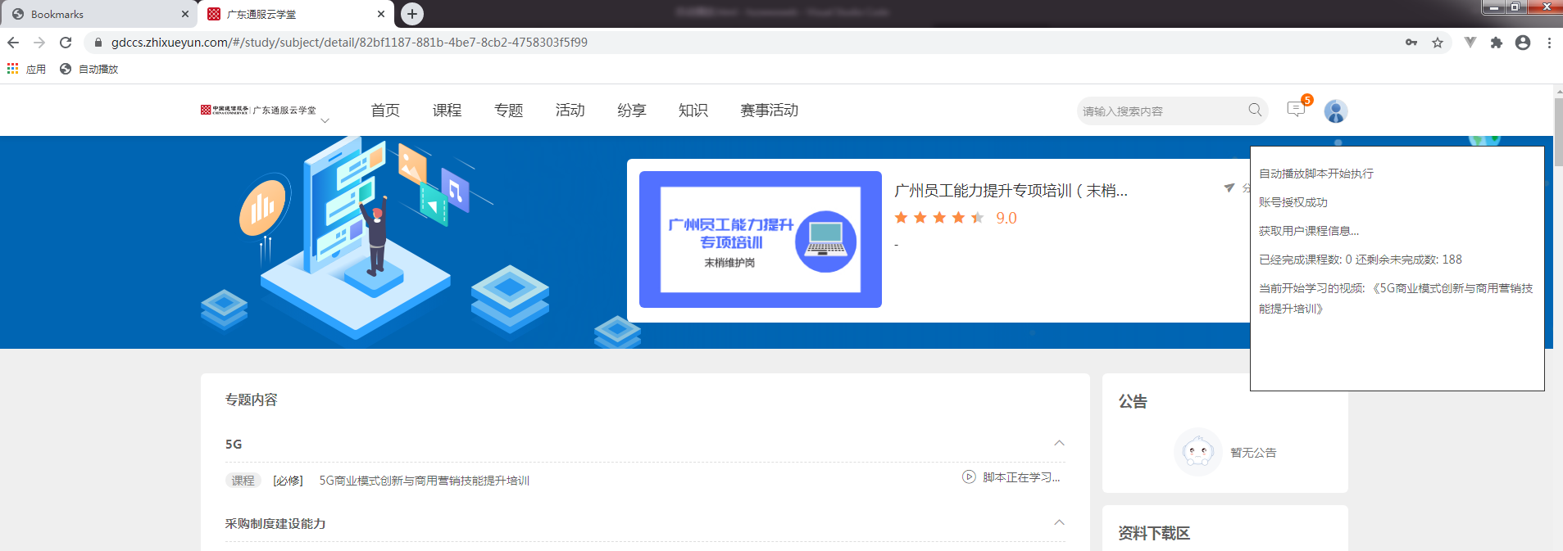

**网站一些机制:**

**1.超过20分钟的视频,每播放20分钟,视频会暂停播放,提醒用户是否还在听课,并暂停课程进度**

**2.网站不允许多个视频同时观看,播放权优先在用户最新打开的一个**

**3.拖动视频进度 -> 无效**

**4.未开始学习的视频会标记”开始学习”, 正在学习/学一半退出了的视频会标记”继续学习”, 学习完的视频会标记”重新学习”**

**5.学习有效时间: 8:00~22:30 其他时间听课将无效**

**项目包可访问:** <https://github.com/jachin575/autoplay>